2006年中考科学探究性专题训练
姓名：
1、某同学为了研究阳光对大豆发芽的影响，在两个同样的花盆中播下大豆种子并且设计了如下的实验。这个实验设计应当改正的错误是两个花盆（ ）
花盆 | 光线情况 | 温度 | 水
甲 | 向阳处 | 20⁰C | 充足
乙 | 阴暗处 | 20⁰C | 不充足
A、都应放在向阳处 B、都应当浇给充足的水
C、温度都应当是0⁰C D、都应当不浇水
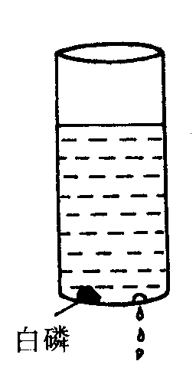
2、有位同学设计了一个定时燃烧的实验：在一个底面积为2cm²，高为20cm的圆柱形玻璃容器里放绿豆大小的白磷，往容器中注入15厘米深的水，盒底钻一个小孔，使水以每秒一滴的速率漏出（1亳升水约为20滴）。试回答：
（1）开始滴第一滴水时，白磷受到水的压强为___________帕。
（2）滴水第4分钟时，白磷受到水的压强为___________帕。
（3）____分钟后可看到白磷燃烧，反应式为__________________。事实上看到 白磷燃烧的时间要稍长一些，为什么？_________________________________。
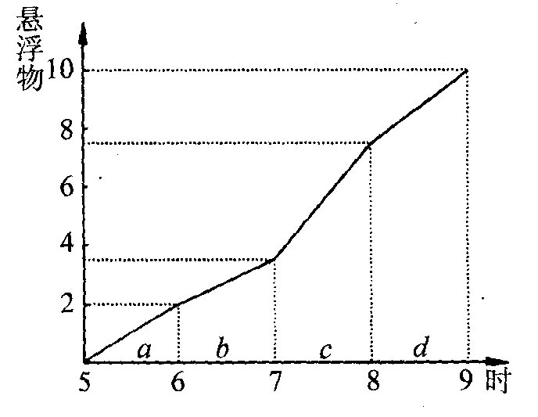
3、为了检测衢州市区空气清洁程度，从2003年开始在市区设立五个检测点，公布空气的有关数据。它的某一技术参数是用每立方米空气中悬浮物（颗粒物）的含量来表示。为了测定这一参数，可以使用这样一种设备：用空气泵将空气吸入一容器中，容器内有一滤网，滤网能吸附通过它的空气中的悬浮物。滤网置于精密的天平之上，它能测出附着在滤网上的颗粒物总质量（毫克）。右图是每隔1小时进行一次观察的记录图表。回答下列问题：
（1）从图表可以看出，a、b、c、d四时间段中，空气最浑浊，即悬浮物最多的是___________。
（2）如果空气泵每秒能将2.5升空气吸入容器，则该地区这4小时内，平均每立方米空气中悬浮物有_______毫克。
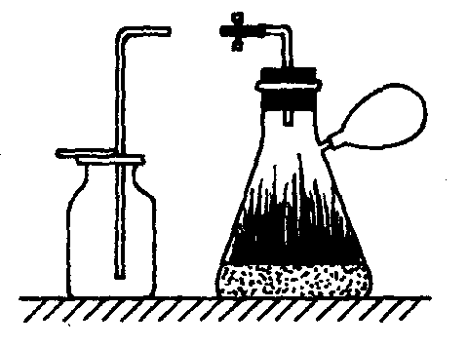
4、如图，在吸滤瓶内的湿润泥沙中生长着健壮的小麦三叶期幼苗。从上边导管通入二氧化碳，通一会儿后，将气球紧包在吸滤瓶的侧管口，继续通入二氧化碳，使气球膨胀起来，然后用弹簧夹住上面的橡皮导管。将吸滤瓶放在强光下晒5－6小时后，准备好集气装置，插入橡皮导管，松开弹簧夹，气球自然回缩，将气体排入集气瓶中。再将点燃的木条伸入集气瓶内，发现火焰不但没有熄灭，反而燃烧更旺，请回答问题：
（1）该实验说明了（ ）
A、光合作用与呼吸作用同时进行
B、光合作用需要阳光
C、光合作用的原料是二氧化碳和水
D、光合作用吸收二氧化碳放出氧气
（2）在光照下的5－6个小时内，气球始终膨胀着，这段时间内，气球中气体的压强______（填“等于”“稍小于”或“稍大于”）外界大气压。
（3）气球内气体与吸滤瓶内小麦周围气体进行交换主要依靠_______________来实现。
5、凝乳酶是动物体内一种催化乳汗凝固的酶。右图所示的是用于研究温度对凝乳酶催化作用影响的实验装置。第一步：将等量的酶和乳汗分别加入试管中，然后将两支试管放入同一恒温水浴（温度用t表示）中保温15分钟。第二步：将酶和乳汗在同一试管中混合，放入与先前同样温度的水浴中保温并记录凝乳所需时间。分别选择水浴温度，按上述操作步骤重复进行6组实验，所得数据见下表。
组别 | 水浴温度t（⁰C） | 凝乳时间（分）
1 | 10 | 不凝固
2 | 20 | 7.0
3 | 30 | 4.0
4 | 40 | 1.5
5 | 50 | 4.0
6 | 60 | 不凝固
（1）盛有酶和乳汁的两支试管放在水浴中15分钟后，酶和乳汁温度与水浴一致。在这个过程中热传递的主要方式是_______________。
（2）由实验结果可知酶发挥最佳催化效果的温度是_________⁰C。
（3）在25⁰C室温时重做第3组实验，若省略了第一步操作，而直接将两者放入同一试管内混合，再在30⁰C水浴中保温测量，则所测得的凝乳时间将_______4分钟（填“短于”“等于”或“长于”）。
6、下面是科学兴趣小组的同学从有关资料中查到的水的沸点和大气压关系的曲线及通过实验测量得到的某种对人体有害细菌在不同温度下的成活情况的图线。
根据上面图形回答下面问题：
（1）下列说法错误的是（ ）
A、为杀死这种细菌，应将它们放在120⁰C环境中
B、这种细菌最适合于50⁰C的环境
C、随着气温的转暖，该细菌对人体的危险增大
D、细菌的环境因素仅跟温度有关
（2）某同学想采用高压锅煮沸杀菌，高压锅内的气压不少于________帕。
（3）除了上述方法外，你还可采用_________的方法灭菌。
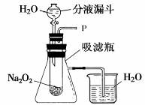
7、在学校的元旦联欢会上，某同学表演了“水能生火”的魔术。他向包有过氧化钠(Na₂O₂)粉末的脱脂棉上滴水，脱脂棉燃烧起来。小军很感兴趣，于是，他和同学们进行探究。
【提出问题】过氧化钠与水反应生成了什么物质?为什么脱脂棉会燃烧?
【猜想】①可能有一种气体和另一种物质生成
②反应过程中可能有能量变化
【设计装置】如右图所示
【实验探究】
实验一：探究反应后生成的气体是什么?
(1)打开右图装置中分液漏斗的活塞，控制滴加水的速度，观察到试管内有气泡产生，用带火星的木条靠近P处，木条复燃。说明生成的气体是 。
(2)实验中，还观察到伸入烧杯中的导管口有气泡冒出，请解释产生该现象的原因：
。
实验二：继续探究反应后生成的另一种物质是什么?
(1)小张猜想另一种物质是Na₂CO₃，小军认为不可能。小军的依据是：
为了证实小军的看法，请你设计一个证明CO₂不存在的实验。
实验步骤 | 实验现象 | 实验结论
(2)小军取反应后所得的溶液于试管中，滴人无色酚酞试液，发现酚酞试液变红色，说明反应后所得的溶液呈 性。
【表达】由实验探究的结果，写出过氧化钠和水反应的化学方程式
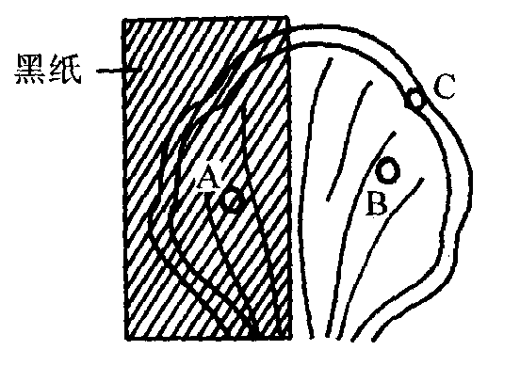
8、如图，选一盆银边天竺葵（取叶边缘呈白色的种），预选放在黑暗中48小时，再将叶片左边用黑纸夹住，然后把天竺葵放在阳光下照4小时，再取下此叶片并用打孔器分别在该叶片的不同部位取下A、B、C三个大小相同的圆片，放在酒精溶液中加热脱色，再放入清水中漂洗，取出后再加碘溶液。
（1）将植株放在黑暗处48小时的目的是____________________________。
（2）A、B、C三个圆片能变蓝色的是___________。
（3）比较A、B，说明__________________________________________________。
（4）比较B、C，说明__________________________________________________。
（5）此实验说明光合作用的产物是________________________。
（6）若要进一步证明此生理过程需要水，采用的主要措施是什么？______________。
9、科学探究是奇妙的过程，请你一起参与实验探究，并填写下列空白：
(1)[提出问题]小松同学用“双氧水”(过氧化氢溶液)清洗伤口时，不小心将过氧化氢溶液滴到水泥地板上，发现有大量气泡产生。小松联想到自己曾经用二氧化锰做过氧化氢分解的催化剂，他想，水泥块能否也可作过氧化氢分解的催化剂呢?于是他到附近建筑工地取回一些小水泥块，并用蒸馏水浸泡、冲洗、干燥，并进行以下探究。
(2)[猜想]水泥块能作过氧化氢分解的催化剂。
(3)[实验验证]
 | 实验步骤 | 实验现象 | 实验结论
实验一 |  | 木条不复燃 | 常温下过氧化氢溶液不分解
实验二 | 在装有过氧化氢溶液的试管中加入水泥块，然后将带火星的木条伸入试管中 | 木条复燃
(4)[结论]水泥块能加快过氧化氢的分解速率，故水泥块能作过氧化氢分解的催化剂。
(5)[讨论与反思]小芳认为：仅凭上述两个实验还不能证明水泥块为过氧化氢分解的催化剂，她觉得需要增加一个探究实验：探究
[实验步骤]①准确称量水泥块的质量；②完成实验二；③待反应结束，将实验二试管里
的物质进行过滤，洗涤 ， ；
④对比反应前后水泥块质量。
[分析]如果水泥块反应前后质量不变，则说明水泥块可以作过氧化氢分解的催化荆。
(6)但小华认为，要证明小松的猜想，小芳的补充实验还是不足够，还需要再补充一个探究实验：探究 。
10、有一种消字灵，是由甲、乙两瓶溶液组成的，甲瓶是高锰酸钾溶液（内加稀硫酸），呈紫红色；乙瓶是将无水亚硫酸钠溶于水（内加少量稀硫酸）配制而成，呈无色，此瓶实际是亚硫酸溶液，反应的化学方程式：Na₂SO₃+H₂SO₄=Na₂SO₄+H₂SO₃高锰酸钾具有氧化性，而亚硫酸有还原性，先用甲瓶的高锰酸钾溶液将字迹中的色素氧化而消去，它本身被还原为+4价的二氧化锰显棕色，再用乙瓶的亚硫酸溶液将二氧化锰还原成+2价的锰而呈无色（同时多余的高锰酸钾也被还原成Mn²⁺呈无色）。有关的化学方程式为：2KMnO₄+5H₂SO₃=K₂SO₄+2MnSO₄+3H₂O这样，便完成了消字灵的过程，这种消字灵不可能消去的是（ ）
A、纯蓝墨水 B、蓝黑墨水 C、碳素墨水 D墨汁
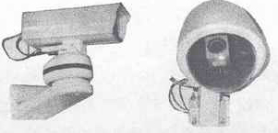
11、如图所示，是在一些交通道路口、银行等公共场所安装的两种电子监控器。它们主要由两部分组成，一部分为光学系统，另一部分为光电转换系统，光学系统收集监控区域内的景物信息，光电转换系统把光信号转换成电信号，输送到监控中心，实现间接监控的目的。其光学系统的工作原理相当于（ ）
A．平面镜成虚像 B．凸透镜成实像 C．显微镜 D．凸透镜成虚像
12、 20年前，一些专门从事预测研究的未来学家就预言，城市垃圾将成为困扰人类的污染因素。下表为某城市垃圾成分变化表，请据表并结合所学知识判断下列说法，错误的是 ( )
 | 金属 | 织物 | 玻璃 | 草木 | 塑料 | 砖瓦 | 纸类 | 食品 | 灰土
1993 | 0.09 | 1.82 | 3.10 | 4.13 | 4.08 | 4.1l | 4,56 | 24.89 | 53.22
1998 | 2.96 | 3.56 | 10.20 | 8.73 | 10.35 | 1.50 | 16.18 | 35.60 | 10.92
A．该城市1993年的垃圾成分以灰土为主，说明当时城市的绿化工作还没做好
B．城市的环境污染主要表现在大气污染、水体污染、噪声污染、固体废弃物的污染等方面
C．纸类污染物所占的比例有较大提高，所以可以限制过分包装，循环利用包装物，纸类回收利用，实现网上办公等措施降低纸类污染
D．由于塑料不会被土壤分解，还会破坏土壤结构，所以我们应全面禁止使用塑料制品
13、小林同学发现铜制眼镜框表面出现了绿色物质，通过科学学习知道该物质为铜锈，俗
称铜绿，主要成分是Cu₂(OH)₂CO₃。
[提出 问题] 铜是在什么条件下锈蚀的？小林对此进行了探究。
[猜 想] 根据铜锈的化学式，猜想铜生锈可能是铜与水、 、
共同作用的结果。
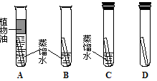
[设计与实验] 借鉴“铁钉锈蚀条件的探究”实验，小林设计了“铜片锈蚀条件的探究”，实验如右图所示：
⑴实验较长时间后，发现 试管中的
光亮铜片最先生锈（填字母编号）。
⑵从优化实验的角度考虑，A实验是多余的，他
只考虑了水这个单一条件。C试管中除光亮铜
片、蒸馏水外，还有的另外一种物质为 。
⑶D试管中除光亮铜片外，还有的另外两种物质为 ；从D试管的
实验中，获得的结论是 。
[评价与改进] 我认为小林设计的“铜片锈蚀条件的探究”实验不够完善，要得出正确
结论，还要补充的一个实验是（可图示） 。
[反思与小结] 通过铜片锈蚀条件的探究实验，我获得的启示是：
。
14、通过实验探究的方法对未知事物进行探索是科学学习的一种重要学习方式。请回答下列有关问题：
⑴小明同学在研究某气体（纯净物）的性质时做了如下实验：
“将铜丝绕成螺旋状放在酒精灯火焰上加热，铜丝表面由光亮的红色变化为黑色；趁热将表面变黑的铜丝放人盛有这种气体的集气瓶中并密闭集气瓶，观察到铜丝表面的黑色又变为光亮的红色。” 上述变化中黑色物质是（写名称） ，根据实验现象推断这种气体可能是（要求写一种） 。 如果要验证你的推断,在上述密闭的集气瓶中，还需继续进行的实验是（步骤、现象、结论）_____________________________ 。通过以上探究，该气体具有的化学性质： 。
⑵为了探究二氧化碳能与水发生反应生成具有酸性的物质，A、B两同学分别设计了探究实验的方案。A同学的实验方案是将二氧化碳通入紫色石蕊试液中，观察溶液的颜色变化，如图甲所示。B同学的实验方案是取四朵用石蕊试液染成紫色的干燥的小花，按图乙进行实验，观察小花颜色变化（紫色石蕊试液遇酸变红色）。请你对A、B两同学的实验探究方案进行评价：
①哪个同学的方案合理________________________________________________
②方案合理的理由是 ___________ ___。
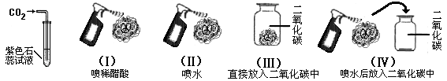
图乙
图甲

15、蔬菜腌制是我国传统的蔬菜加工方法，腌制的泡菜、酸菜等是人们喜爱的菜肴。但近来科学研究发现，蔬菜在腌制过程中，会产生亚硝酸盐，引发了“腌制食品与人体健康”的讨论。某兴趣小组就“泡菜腌制过程中亚硝酸盐含量变化”开展了研究，操作如下：某年1月4日下午选取1、2、3号三只相同的泡菜坛，在每个坛中加入洗净的新鲜莲花菜0．6kg，再分别倒入相同量的煮沸过的10％盐水，将坛密封，置于同一环境中。封坛前进行第一次取样测定亚硝酸盐含量，作为对照，后来定时测定，结果见下图。请问：
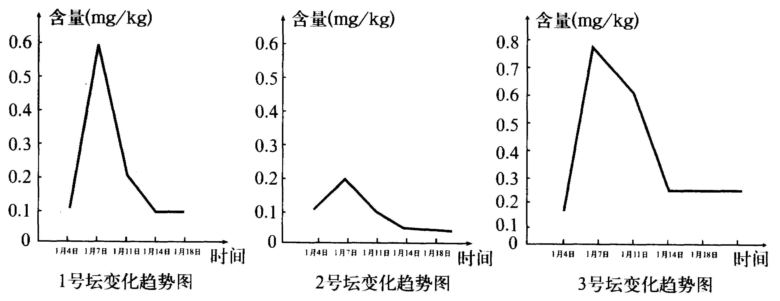

(1)在腌制过程中，会出现坛中溶液量增加，这是由于 。
(2)根据图中数据，可知在腌制过程中的第几天，泡菜中的亚硝酸盐含量达到最高值? 。若要食用，至少要在腌制的第几天比较好? 。
(3)为了降低亚硝酸盐含量，泡菜加工过程中可以采取什么措施?请简要谈一点你的想法 。
16、某校科学兴趣小组的同学为探究裹在皮蛋壳外固体的成分，他们从资料和网上查找到腌制皮蛋的原料和方法，发现多是将灰料（一般含生石灰、纯碱、草木灰、食盐等）用水调成糊状，敷于蛋上，密封保存。下面请你参与他们的讨论并协助完成相关实验。
（1）向烧杯中加入研碎的皮蛋壳外固体，再加入适量的水，搅拌、静置。观察到烧杯底部有白色固体，该白色固体中可能含有 。
（2）为分析上面烧杯内的溶液中可能含有哪些物质，同学们继续进行探究。
①为检验溶液中是否含有食盐等氯化物，采用的方法是 。
②甲同学从烧杯中取出少量溶液，加入稀盐酸，观察到有无色气体产生，说明溶液中含有 。
③乙同学从烧杯中取出少量溶液，向其中滴加酚酞试液，溶液变红色，于是认为使溶液呈碱性的就是$\text{NaOH}$等碱类物质，你认为乙同学的看法是否正确 。
17、发展空间技术和开发空间资源不但能是我们深入探索宇宙的奥秘，还回给人类生活带来美好的前景。2003年我国的“神舟5号”载人航天飞船冲天而起，实现了中华民族梦寐以求的夙愿，2005年我国的“神舟6号”载人航天飞船再次升空，将两名宇航员和农作物种子等送上太空。
（1）当“神舟6号”在太空翱翔时，宇航员与地面是依靠 来传递信息的
（2）在空间辐射和微重力等多种因素的综合作用下，种子内的遗传物质很容易发生改变。
如：太空椒果大、肉厚、口感好、维生素C含量高，产量高，这些性状由 决定的。
（3）商人在贩运蔬菜的过程中，他们先将太空椒等新鲜蔬菜密封在塑料袋中，然后用汽车长途运输。他们贮藏太空椒等新鲜蔬菜的依据是 。
18、人体内的低密度脂蛋白胆固醇能诱发心肌梗塞和糖尿病等疾病。去年5月，日本某公司研究人员把37名24至69岁的男性分为两组进行研究，结果如下表：
组 别 | 服用药物 | 8周后血液检验结果
组 别 | 服用药物 | 低密度脂蛋白胆固醇 | 白细胞排除细菌等异物的能力
A组（24人） | 啤酒酵母+安慰剂 | 明显降低 | 平均从69％上升到73％
B组（13人） | 安慰剂 | 降低不明显 | 没有变化
（1）在神经和激素的调节下，血糖含量通常情况下能保持相对稳定,如果 分泌不足，会使人体的血糖含量超过正常水平，形成糖尿病。 （2）白细胞排除细菌等异物属 免疫。 （3）分析上表，该项研究的结论是 。
19、一种以地下茎繁殖为主的多年生野菊分别生长在海拔1000米、500米和10米的同一山坡上。在相应生长发育阶段，同一海拔的野菊株高无明显差异，但不同海拔的野菊株高随海拔的升高而明显变矮。小芳和小华对此现象产生了疑问，准备进行一番研究。她们经过讨论，对影响野菊植株高度的因素提出如下假设：
假设一：野菊株高变化只受环境因素的影响
假设二：野菊株高变化只受遗传因素的影响
假设三：野菊株高变化受环境因素和遗传因素的共同影响
为检验环境和遗传因素对野菊株高的影响，请你帮助她们完成以下实验设计：
（1）实验处理：春天，将海拔500米和1000米处的野菊幼芽同时移栽于10米处。
（2）实验对照：生长于 米处的野菊。
（3）收集数据：第二年秋天， （填操作方法）。
（4）预测支持假设的实验结果：
如果“假设三”成立，那么，实验结果应是：实验组野菊的株高 。
20、生态系统的成分包括非生物的物质与能量、生产者、消费者和分解者，其中非生物的物质与能量、生产者和分解者在生态系统中起着重要的作用，为验证它们的重要性，设计如下实验。
实验过程（如图）：
光
A
B
C
D
- 在四个大小、形状相同的锥形瓶中加入等量的清水，同时向C、D瓶中加入等量的河泥；②向B、C、D中锥形瓶放入等量的金鱼藻；③向四个锥形瓶中放入大小、形状和生长状况相近的金鱼各1条，用软木塞塞紧；④A、B、C锥形瓶置于阳光下，D锥形瓶放在黑暗的环境里。
实验结果如下：
锥形瓶编号 | A | B | C | D
瓶中金鱼生存时间（天） | 3 | 11 | 25 | 2
根据上述实验回答：
（1）比较A、B、C可知，它们具有相同的非生物因素是 ；
（2）由A、B、C的实验结果可知，金鱼存活时间与 有关；
（3）由A和B的实验结果可知，金鱼藻的作用是 ；
（4）通过 两个锥形瓶实验的比较，可以说明金鱼藻的光合作用需要光。
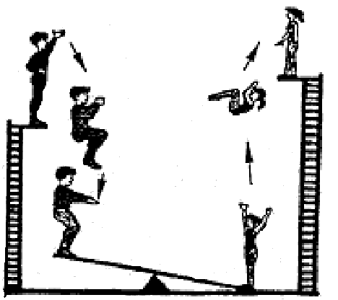
21、如图是杂技演员演出时的简图。根据图中的情境，从力学角度出发提出两个问题，并选其中一个问题进行解答。
图1
示例：男演员跳下弹起女演员时跳板会发生什么形变？
问题1：
问题2：
解答问题（ ） 。
22、城市沿街绿化不仅美观，还有滞尘作用。但是，你知道灰尘会影响植物光合作用吗?某科技小组选择了一批生长状况相似的城市绿化树种，在8月31日将其喷洒清洗，然后每隔一周对树叶的灰尘量和光合作用进行测定，得到结果如表所示。请问：
(1)表中这些数据说明植物光合作用降低百分比与灰尘量的关系是 ；
(2)你能简单分析灰尘影响植物光合作用的原因吗?请写出一种原因
(3)根据表中数据，可以建议城市沿街绿化植物的喷洒清洗至少要隔 周进行一次。
23、2004年12月26日，南印度洋海啸给一些国家造成了严重的灾难。海啸发生后，灾区一片狼籍，到处是残木破房，人员伤亡惨重，包括中国在内的许多国家派出了医疗救护队行支援。
（1）对于无法确认的尸体，医疗人员采用了 ___（选填“蛋白质”或“DNA”）鉴定的方法来确认死者的身份。
（2）医疗救护队员对当地的水源进行消毒，这是防止传染病传播三项措施中的_______________________。

